房地产佣金结算系统

操
作
说
明
书

2016年
目 录
一、 系统简介与业务流程 1
1. 系统说明 1
2. 业务流程 2
二、 系统操作说明 3
1. 系统启动、登录及连接设置 3
启动与登录 3
连接设置 4
2. 系统主界面操作及说明 5
主界面各区域及功能说明 5
操作说明 6
客户信息管理 7
房产基本信息 7
3. 创建销售项目 8
功能说明 9
操作说明 9
4. 系统用户管理 10
功能说明 10
操作说明 11
5. 基础数据维护 12
楼盘信息 12
置业顾问 15
客户信息 17
6. 结算参数设置 18
结算条件和方式 18
底价设置 19
跳点设置 20
7. 认购 21
功能说明： 22
操作说明： 22
8. 签约 24
功能说明： 25
操作说明： 25
9. 签约变更 26
附加储藏间 27
退房 28
更名 29
合同内容变更 30
换房 31
面积变更 32
10. 确权 33
11. 放贷 33
12. 收款 34
13. 结算 35
基础佣金结算 35
跳点佣金结算 37
14. 结算审核 37
基础佣金结算审核 37
跳点佣金结算审核 38
15. 报表 38

系统简介与业务流程

系统说明
系统为C/S架构，即客户端/服务器模式，客户端通过IP地址访问服务器；
系统设计目标为：按照房地产项目销售合同要求，在系统中设置相关的结算参数，依据结算条件和结算方式，平台自动统计相关方的佣金金额及支付状态；可支持业务数据的查询与报表。
系统以销售项目为管理单元，支持多项目管理，实施上线前，必须先创建项目信息，结算和权限管理都以销售项目为基础单元。
系统基础数据包括：楼盘信息（房屋、商业、车位、储藏间）、客户信息、置业顾问信息、系统用户信息。支持基础数据的实时维护（新增、删除、修改），支持楼盘信息批量导入。
权限管理：系统用户划分为管理员和操作员，管理员分配系统全部功能，操作员为销售秘书操作权限，分配系统部分功能。一个操作员仅操作一个销售项目。

业务流程
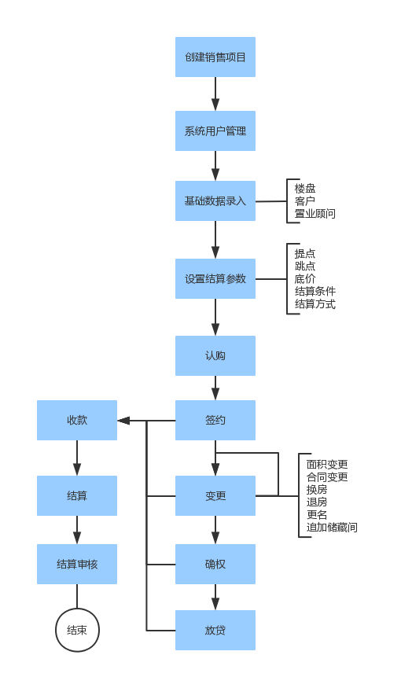

系统操作说明

系统启动、登录及连接设置

启动与登录
功能说明
- 启动系统
- 用户登录检验
操作说明
- 双击桌面的系统图标，启动系统，显示登录界面。
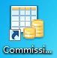
- 录入管理员分配的用户名和密码，点击“登录”按钮，进入系统。
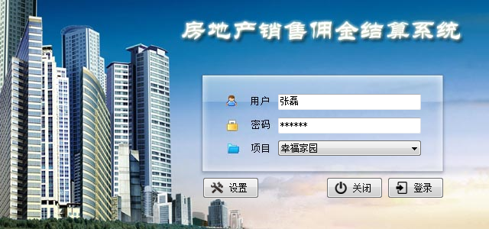

连接设置
如果无法进入系统，请及时联系系统管理员，获取服务器地址，并进行设置。
- 在登录界面点击“设置”按钮。
- 录入正确的服务器地址，注意：录入时保持输入法的英文输入状态。
- 按“保存”按钮后，根据系统会提示，重新启动程序，进行登录。
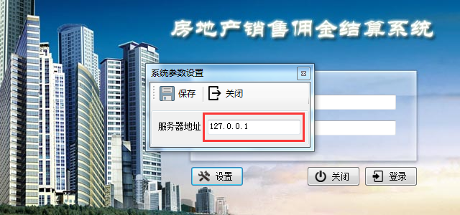

系统主界面操作及说明

主界面各区域及功能说明
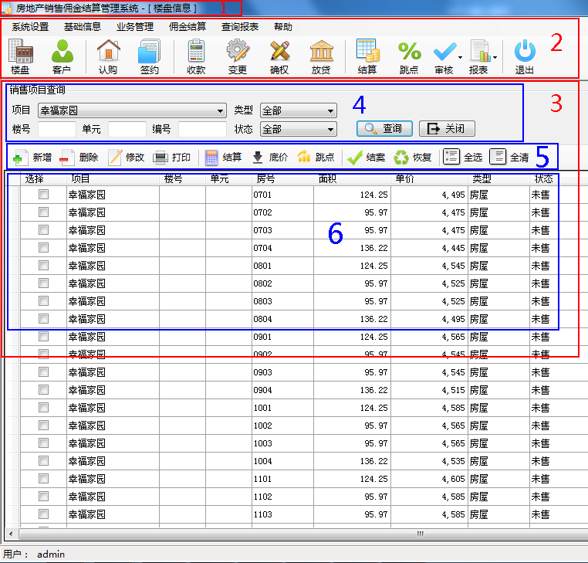
以楼盘信息模块为例
主界面分为三部分，包括
- 系统标题 （红色区域1）：标题显示当前功能窗口。
- 系统菜单 （红色区域2）：由菜单和菜单按钮组成，启动功能窗口。
- 系统功能 （红色区域3）：即功能窗口区，负责执行系统功能，显示操作数据及信息，此区域由三个部分组成。
系统功能区为独立窗口，分为三部分，包括：
- 查询条件 （蓝色区域4）：输入查询条件并进行信息查询。
- 功能菜单 （蓝色区域5）：执行相应的系统功能。
- 数据显示 （蓝色区域6）：显示操作数据及信息。

操作说明
- 系统菜单区中的菜单项与菜单按钮功能一致，点击后启动功能窗口，功能窗口一般会显示在系统功能区域内，个别窗口独立弹出。
- 功能窗口调出后，系统标题区也相应变化，标题与当前模块窗口保持一致。
- 系统功能区可以打开多个窗口，但仅显示最后调用的窗口，其它自动隐藏，而非关闭，隐藏的窗口可通过菜单项或按钮，重新显示，且数据不发生改变。
- 点击“查询条件”区域的“关闭”按钮，功能窗口真正关闭。
- 选定记录：在数据显示区，通过鼠标点击数据记录，当记录变为蓝色背景时此记录即为选定记录，成为业务操作对象。
- 编辑数据：在数据显示区，鼠标定位到指定的数据单元，通过双击，使数据单元进入编辑状态，修改数据后，鼠标点击其它位置，数据提交，恢复常态。

客户信息管理
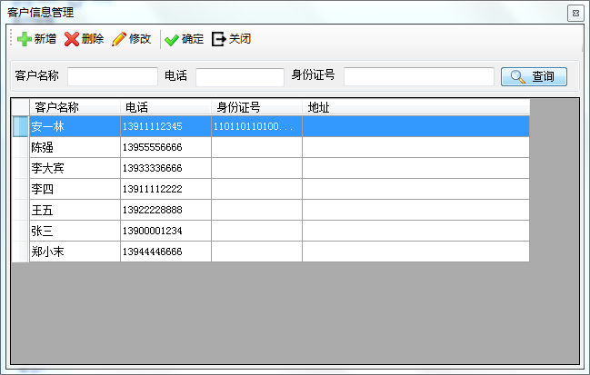
图－客户

房产基本信息
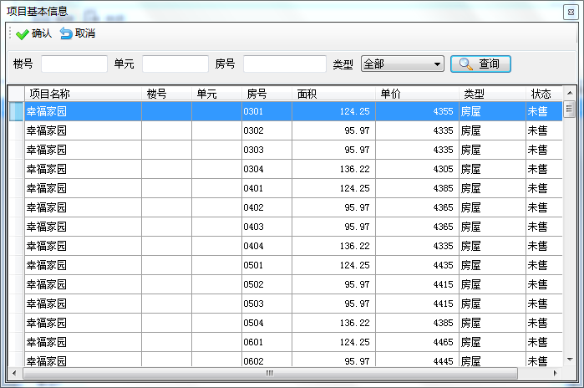
图－房产

创建销售项目
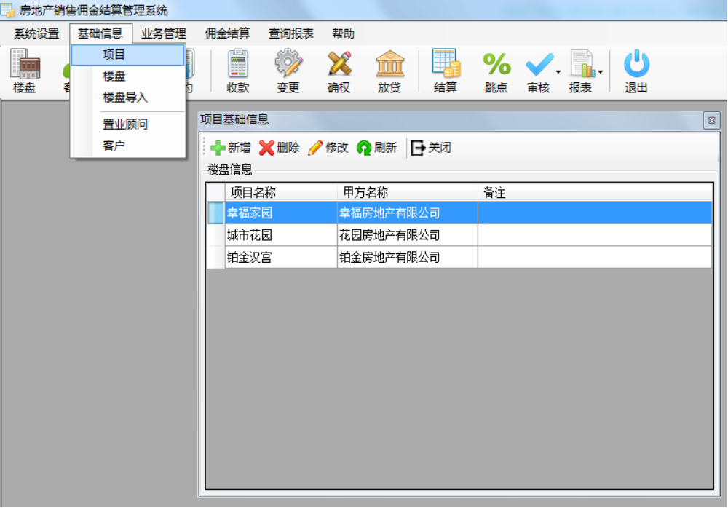
图1
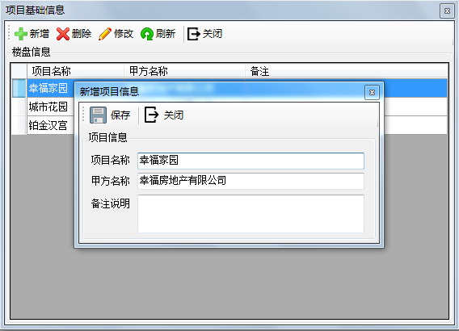
图2

功能说明
- 项目基础信息的维护，包括新增、删除和修改。
- 数据内容包括：项目名称、甲方名称和备注。

操作说明
- 打开菜单项：基础信息 — 项目。
- 点击“项目”子菜单，显示项目维护窗口（图1）。
- 删除和修改记录时，需要先选定记录，有蓝色背景的记录即为选中。
- 新增：点击“新增”按钮，输入相关内容，点击“保存”按钮，新增项目信息可显示在“项目基础信息”列表中。完成新新增操作。（图2）。
- 删除：选定记录，点击“删除”按钮，系统提示确认后，删除选定记录，已经有业务记录的项目信息不能删除，删除操作时会自动检测并提示。
- 修改：选定记录，点击“修改”按钮，修改后，按“保存”按钮保存。

系统用户管理
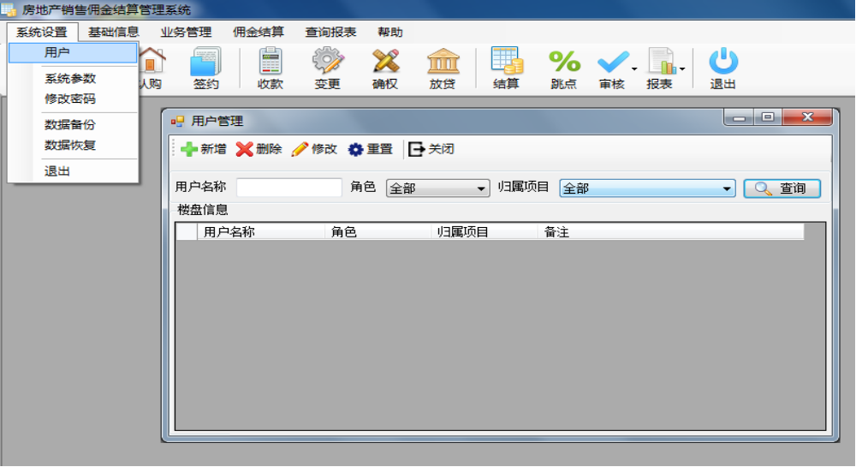
图1
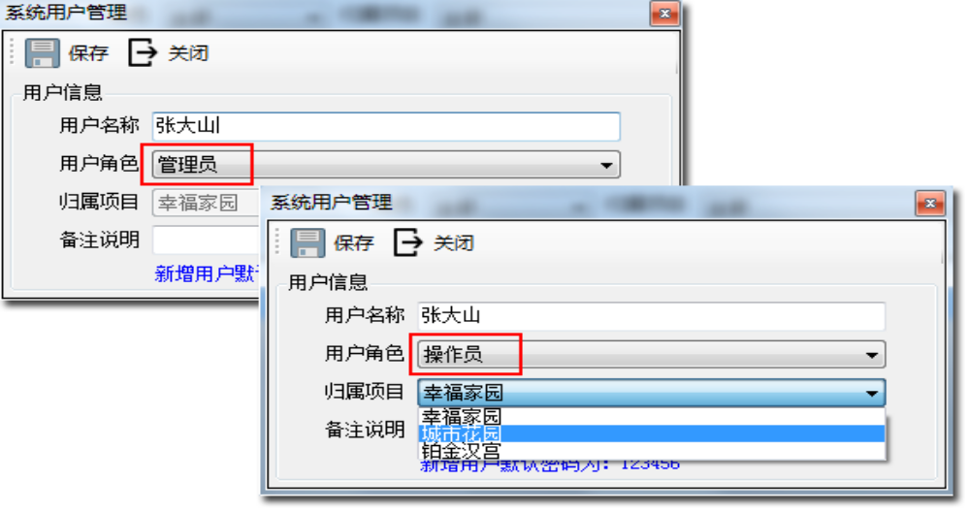
图2

功能说明
- 系统用户信息的维护，包括新增、删除、修改和查询。
- 数据内容包括：用户名称，用户角色，归属项目和备注说明。
- 管理员分配全部模块操作权限，操作员仅分配部分模块的操作权限。
- 管理员拥有全部项目的权限，操作员仅归属一个项目。
- 默认密码为：123456，登录后可自行修改密码。
- 管理员可将指定用户的密码重置为默认密码。

操作说明
- 打开菜单项：系统设置 — 用户。
- 点击“用户”菜单项，打开用户管理界面（图1）。
- 支持用户名称模糊查询，指定“归属项目”条件时，系统仅查询操作员。
- 修改和删除用户记录时，需要先选定要操作的记录。
- 新增：点击“新增”按钮，打开新增用户界面（图2），角色为操作员时，可选择“归属项目”信息。“保存”，系统将提示操作结果。
- 删除：选定记录，点击“删除”按钮，系统提示确认后，删除选定用户信息，已经有业务记录的用户无法删除，系统自动检测并提示。
- 修改：可修改角色和备注，不能修改用户名称，必须修改时，建议删除用户信息后重新增加。
- 重置：选定用户信息记录，点击“重置”按钮，系统提示确认后，会将选定用户的密码重置为默认密码。

基础数据维护

楼盘信息
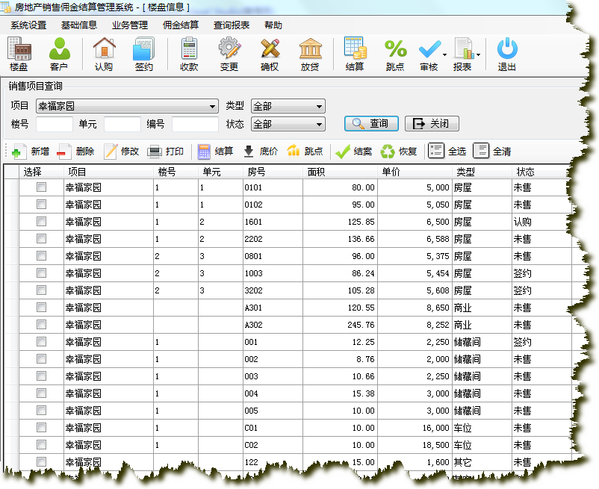
图1
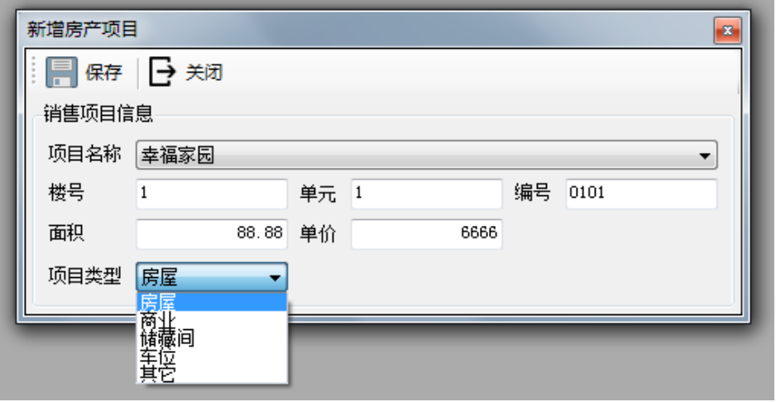
图2
功能说明：
- 实现楼盘基本信息的新增、删除、修改和查询功能。
- 对单一或批量房产记录进行结算条件和方式、底价、跳点的参数设置。
- 楼盘信息模块通过勾选记录的“选择”字段进行选定，可以通过功能菜单按钮“全选”和“全清”进行指选择和取消。
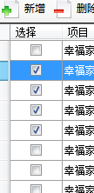
操作说明：
- 打开菜单项：基础信息 — 楼盘，或者点击“楼盘”菜单按钮，显示楼盘信息管理主窗口。（图1）
- 查询：点击“查询”按钮，系统查询条件进行查询，并将查询结果显示数据区域；查询条件包括：项目、楼号、单元、编号（房号）、类型、状态，楼号、单元、编号为精确匹配查询。
- 新增：点击功能菜单中的“新增”按钮，弹出“新增房产项目”的窗口（图2），录入房产信息，编号为必录项。点击“保存”按钮进行保存。
- 删除：勾选记录，点击“删除”按钮，确认提示信息后，系统删除选定记录，已有业务引用的记录无法删除，删除时系统会自动检测并提示。
- 修改：蓝色背景记录为当前选定记录，点击“修改”按钮，系统弹出房产修改窗口，界面与操作同“新增”操作。
- 楼盘信息批量导入：
  - 点击菜单“基础信息―楼盘导入”，弹出“楼盘导入”窗口（图3）。
  - 点击“打开”按钮，弹出文件“打开”窗口，选择EXCEL文件格式的楼盘数据文件，点击“打开(O)”按钮，查看数据 (图4)。
  - 确认数据无误，点击“导入”按钮，系统开始导入数据，成功导入后提示确认。
  - 导入完成，可通过楼盘信息模块，查询相应的房产信息，确认导入结查。
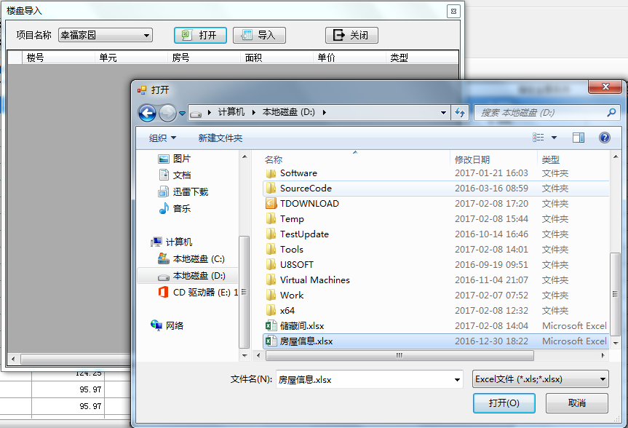
图3
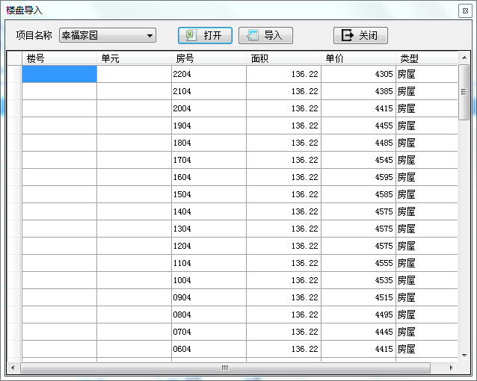
图4

置业顾问
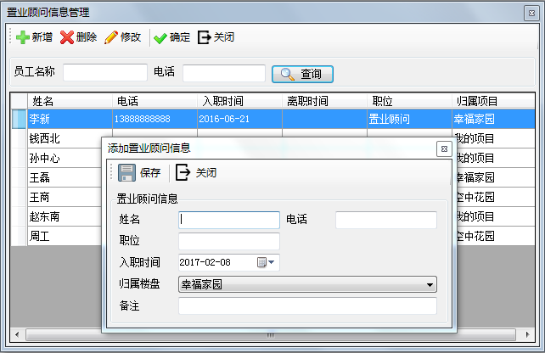
图1
功能说明：
- 实现置业顾问信息的新增、删除、修改和查询功能。
- 通过修改功能，设置置业顾问的离职状态。
操作说明：
- 打开菜单项：基础信息 — 置业顾问，显示管理主窗口。（图1）
- 查询：支持姓名和电话条件的模糊查询，不输入条件，为全部信息。
- 新增：点击“新增”按钮，录入置业顾问信息，点击“保存”按钮，新增信息记录，如点击“关闭”按钮，不保存录入信息。
- 删除：选定记录，点击“删除”按钮，确认提示信息后，系统检测记录引用状态，无则删除，有则提示无法删除。
- 修改：选定记录，点击“修改”按钮，显示修改窗口(图2)，增加“离职时间”信息，如勾选此字段信息，点击“保存：按钮，该员工离职。
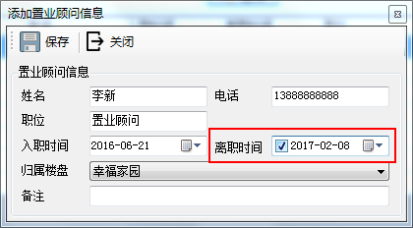
图2

客户信息
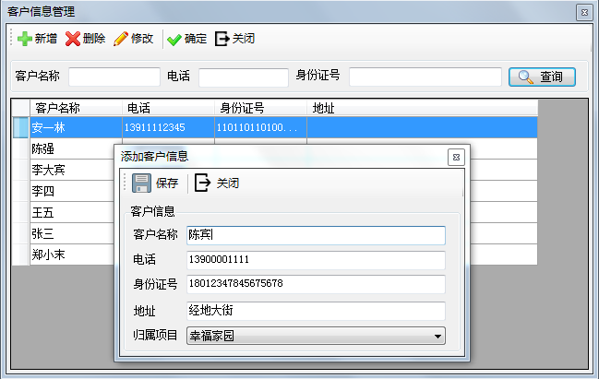
图1
功能说明：
- 实现客户信息的新增、删除、修改和查询功能。
操作说明：
- 打开菜单项：基础信息 — 客户或点击“客户”菜单按钮，显示客户信息管理主窗口。（图1）
- 查询：支持模糊条件查询，不输入条件为全部记录。
- 新增：点击“新增”按钮，弹出“添加客户信息”窗口，录入客户信息，点击“保存”按钮，新增信息记录，“关闭”不保存。
- 删除：选定记录，点击“删除”按钮，确认提示信息后，系统检测记录引用状态，无则删除，有则提示无法删除。
- 修改：选定记录，点击“修改”按钮，窗口内容和操作与“新增”一致。

结算参数设置
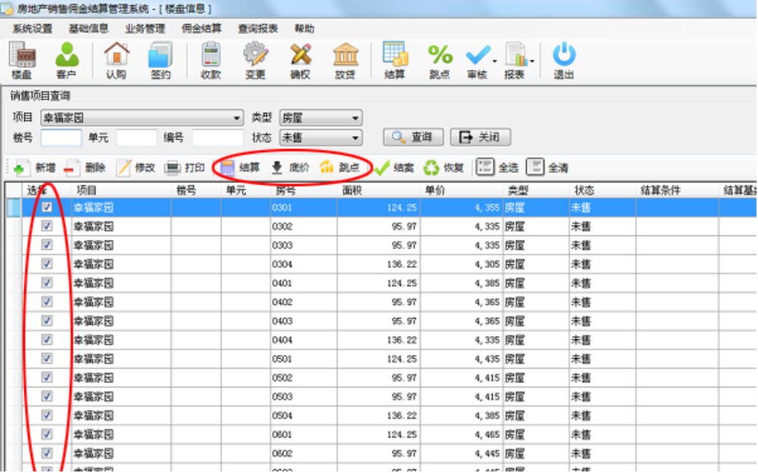
图1
结算参数设置以楼盘信息管理模块为操作基础，通过查询、筛选相应房产记录，对其设置相应的结算条件和方式、底价、跳点等参数，实现销售佣金结算。

结算条件和方式
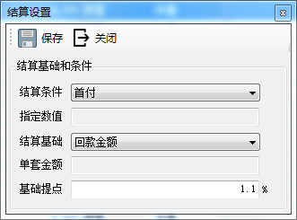
图2

功能说明：
- 设置指定房产记录的结算条件、结算基础（方式）和基础提点。
- 当结算条件为指定金额或比例时，需要填写具体数值。
- 当结算基础为单套金额时，需要填写具体单套金额。
操作说明：
- 按查询条件进行查询，并对查询结果进行勾选。（图1）
- 点击功能菜单按钮“结算”，弹出“结算设置”窗口（图2）。
- 选择或录入相应字段内容，点击“保存”按钮保存数据。
- 重新查询，查看设置结果（图3）。
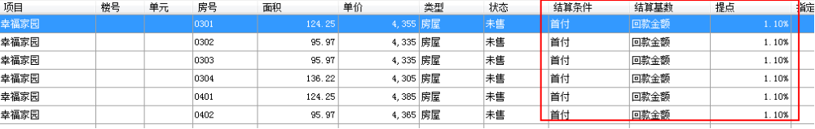图3

底价设置
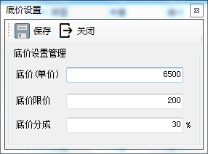
图4
功能说明：
- 设置指定房产记录的销售底价、底价限价和底价分成。
操作说明：
- 按查询条件进行查询，并对查询结果进行勾选。（图1）
- 点击功能菜单按钮“结算”，弹出“底价设置”窗口（图4）。
- 选择或录入相应字段内容，点击“保存”按钮保存数据。
- 重新查询，查看设置结果。

跳点设置
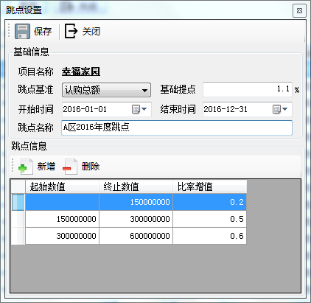
图5
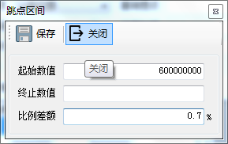
图6
功能说明：
- 设置指定房产记录的跳点达标值及比例。
- 区间为大于等于起始值，小于终止值。
- 比例差额是与基础提点的差值。
操作说明：
- 按查询条件进行查询，并对查询结果进行勾选。（图1）
- 点击功能菜单按钮“跳点”，弹出“跳点设置”窗口（图5）。
- 点击“新增”，可增加跳点区间及提成比例差额。
- 选择或录入相应字段内容，点击“保存”按钮保存数据。
- 重新查询，查看设置结果。

认购
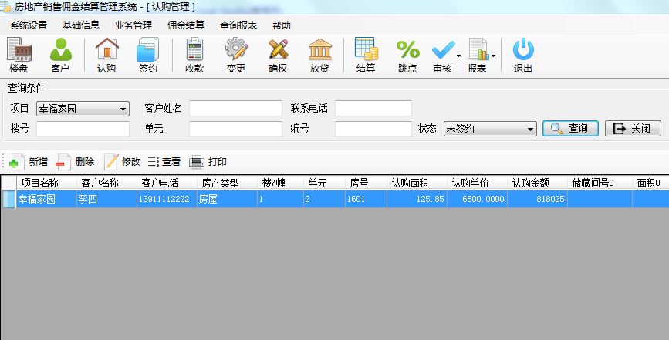
图1
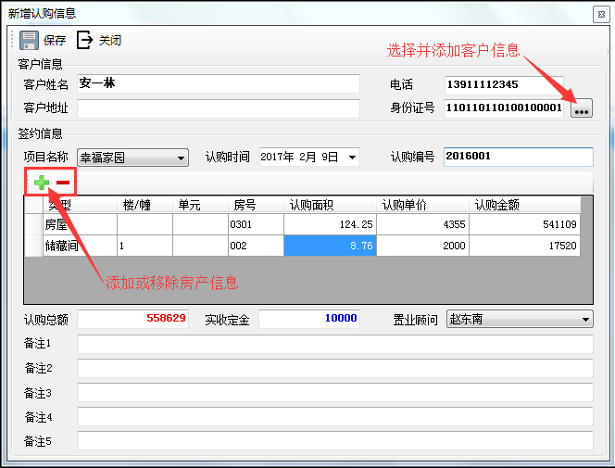
图2

功能说明：
- 房产销售认购信息的维护，包括新增、删除、修改和查询。
- 主界面为查询功能，查询结果即为维护对象。
- 基础信息采用选择模式，不允许直接录入。

操作说明：
- 打开菜单：业务管理－认购或点击菜单按钮“认购”，在系统功能区打开认购模块主界面（图1）。
- 新增：点击“新增”按钮，系统弹出“新增认购信息”窗口（图2）。
  - 录入认购相关信息，包括：客户信息、房产信息，定金和置业顾问。
  - 点击“…”按钮，弹出“客户信息”窗口（图－客户），查询并显示客户信息，选定后，点击“确定”按钮，客户信息自动填写到认购界面；新客户可按“新增”添加客户信息，原客户信息可以通过“修改”进行内容变更。
  - 点击“+”符号，系统弹出“房产信息”窗口（图－房产），查询并显示房产信息，双击房产记录或选定记录后点击“确定”按钮，系统会将房产信息填写到认购界面。
  - 选定房产记录，点击“－”符号，可移除产房记录。
  - 双击单价或金额，可进行价格和或金额的修改，修改后系统自动计算相关数据，如：修改金额后，系统自动反算单价，并重新计算认购总额。
  - 认购总额为自动计算，不需要修改。
  - 点击“保存”按钮，完成新增认购信息。
- 删除：在查询结果中选定房产记录，点击“删除”按钮，确认系统提示信息后，删除选定记录。签约已经引用的记录，无法删除。
- 修改：在查询结果中选定房产记录，点击“修改”按钮，弹出“修改认购信息”窗口，操作方式与“新增”一致，点击“保存”按钮，完成修改认购信息。
- 查看：在查询结果中选定房产记录，点击“查看”按钮，弹出“查看认购信息”窗口，此窗口仅提供信息查看，不变更信息记录。

签约
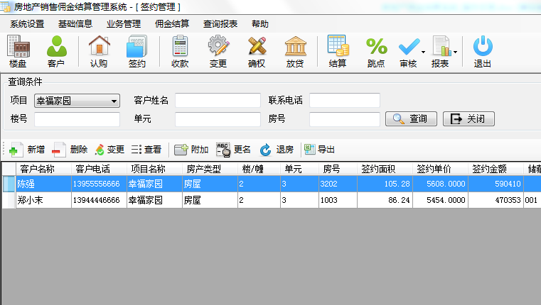
图1
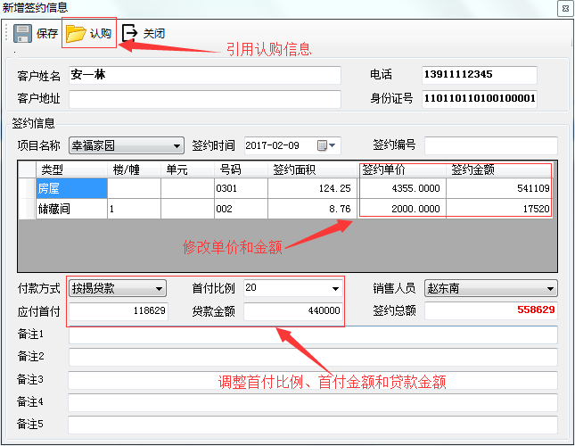
图2
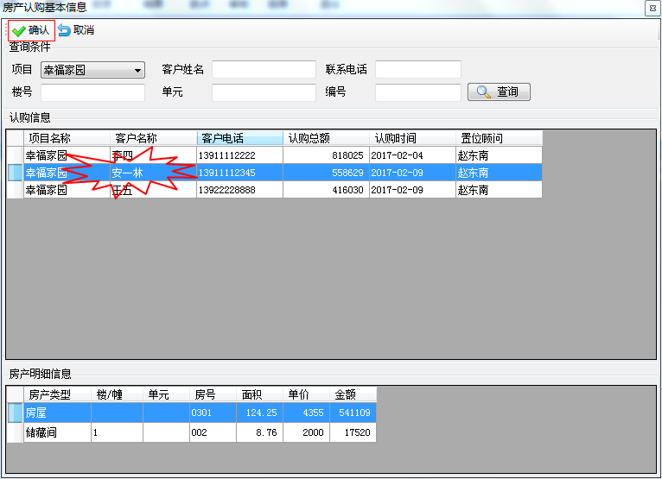
图3

功能说明：
- 房产销售签约信息的维护，包括新增、删除、修改和查询。
- 主界面为查询功能，可对查询结果进行业务操作。
- 签约信息的录入采用选择模式，引用认购信息，不允许直接录入。
- 签约信息有除单价和金额以外的变化时，可修改其认购信息，重新引用。

操作说明：
- 打开菜单：业务管理－签约或点击菜单按钮“签约”，在系统功能区打开签约模块主界面（图1）。
- 新增：点击“新增”按钮，系统弹出“新增认购信息”窗口（图2）。
  - 签约信息必须基于认购信息生成，如有变更，需在“认购”模块修改认购信息后再引用。
  - 点击“认购”按钮，系统弹出“房产认购基本信息”窗口（图3），查询认购信息，可双击记录或选定记录点击“确认”按钮，系统将认购信息复制到签约模块。
  - 可以签约模块修改调整相关数据信息，包括：单价、金额，付款方式，首付比例，应付首付和贷款金额（图2）。
  - 双击单价或金额的数据单元，进入编辑状态，即可修改数据，完成修改后，单击界面其它位置，数据提交，系统反算相关数据，如：修改单价后，系统自动计算金额和签约总额、应付首付及贷款金额。
  - 点击“保存”按钮，完成新增认购信息。
- 删除：在查询结果中选定房产记录，点击“删除”按钮，确认系统提示信息后，系统自动检验结算状态，已结算记录不允许删除，反之删除。
- 查看：在查询结果中选定房产记录，点击“查看”按钮，弹出“查看认购信息”窗口，此窗口仅提供信息查看，不变更信息记录。

签约变更
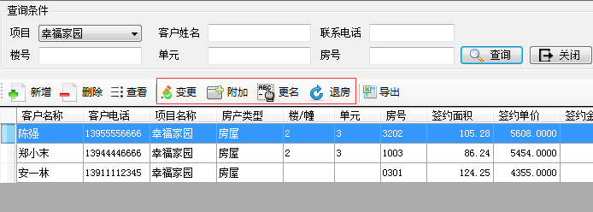

附加储藏间
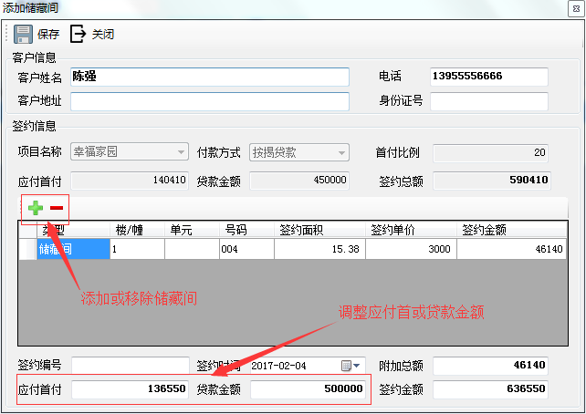
图1
功能说明：
- 储藏间不允许独立销售，已签约客户可将储藏间附加至签约合同购买。
操作说明：
- 打开菜单：业务管理－签约或点击菜单按钮“签约”，在系统功能区打开签约模块主界面。
- 查询签约信息，在查询结果中选定相应记录，点击功能菜单的“附加”按钮，弹出“添加储藏间”窗口（图1），显示原有签约信息。
- 点击“+”符号，系统弹出“房产信息”窗口（图－房产），查询并显示房产信息，双击记录或选定记录后点击“确定”按钮，添加房产信息。
- 选定房产记录，点击“－”符号，移除房产记录。
- 添加或移动房产信息记录后，系统按原签约信息中的付款方式及比例重新计算签约总额和付款情况。
- 可根据实际付款情况，调整“应付首付”和“贷款金额”。

退房
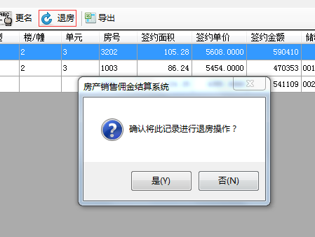
图1
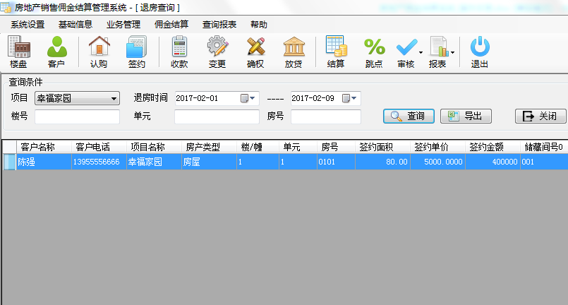
图2
功能说明：
- 实现退房操作，已签约状态的房产变更为未销售。
- 已付房款及结算佣金通过查询报表显示及导出，款项由系统外处理。
操作说明：
- 打开菜单“业务管理－签约”或点击菜单按钮“签约”，在系统功能区打开签约模块主界面。
- 查询签约信息，在查询结果中选定相应记录，点击功能菜单的“附加”按钮，弹出退房确认信息（图1），确认退房。
- 打开菜单“查询报表－退房”或点击菜单按钮“报表－退房”，在系统功能区打开退房信息查询主界面（图2）。
- 在退房信息查询窗口（图2），点击“导出”，可将查询结果导出EXCEL文件。

更名
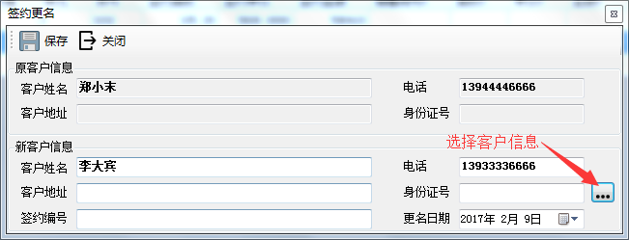
图1
功能说明：
- 更换签约客户。
操作说明：
- 打开菜单“业务管理－签约”或点击菜单按钮“签约”，在系统功能区打开签约模块主界面。
- 查询签约信息，在查询结果中选定相应记录，点击功能菜单的“更名”按钮，弹出“签约更名”窗口（图1）
- 点击“…”按钮，打开“客户信息”窗口（图－客户），选择客户信息，添加到签约更名信息中。
- 点击“保存”按钮，保存数据，完成签约更名。

合同内容变更
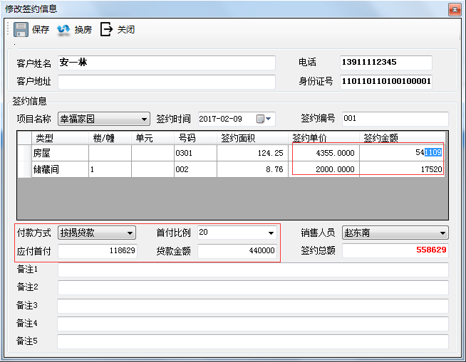
图1
功能说明：
- 更换合同部分内容，包括：单价、金额、付款方式、付款比例，应付首付、贷款金额。
- 房产销售相关业务影响到签约合同内容，适用此模块功能，如：客户改变付款方式，客户提高首付比例，签约后的优惠活动等
操作说明：
- 打开菜单“业务管理－签约”或点击菜单按钮“签约”，在系统功能区打开签约模块主界面
- 查询签约信息，在查询结果中选定相应记录，点击功能菜单的“变更”按钮，弹出“修改签约信息”窗口（图1）
- 双击单价或金额的数据单元，进入编辑状态，可进行数据修改。
- 点击“保存”按钮，保存数据，完成签约信息修改。

换房
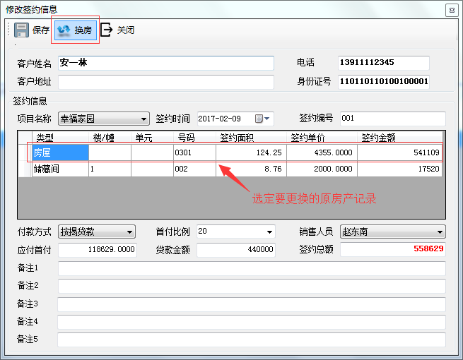
图1
功能说明：
- 更换房产
操作说明：
- 打开菜单“业务管理－签约”或点击菜单按钮“签约”，在系统功能区打开签约模块主界面
- 查询签约信息，在查询结果中选定相应记录，点击功能菜单的“变更”按钮，弹出“修改签约信息”窗口（图1）
- 选定需要更换的原房产记录，点击“换房”按钮，弹出“房产基本信息”窗口，选择确定后，新的房产记录替换原房产记录。
- 点击“保存”按钮，系统保存数据，完成换房操作。

面积变更
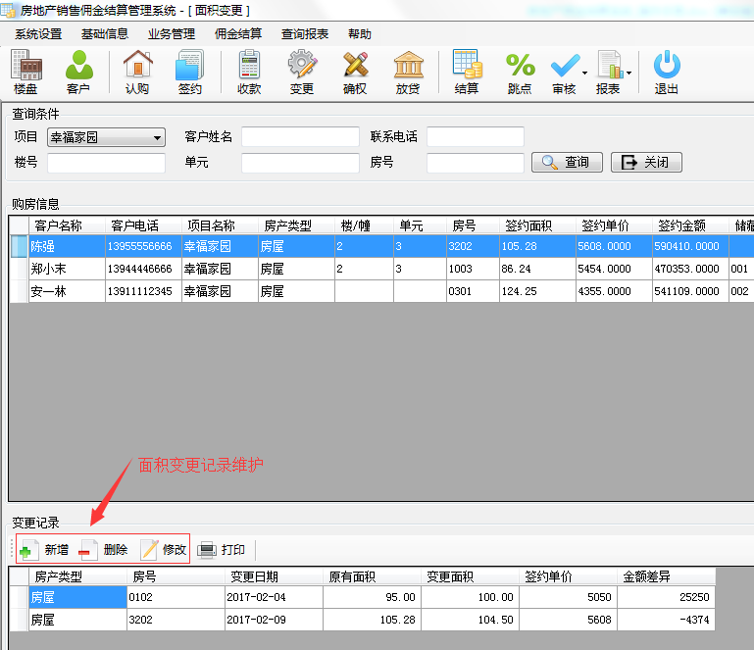
图1
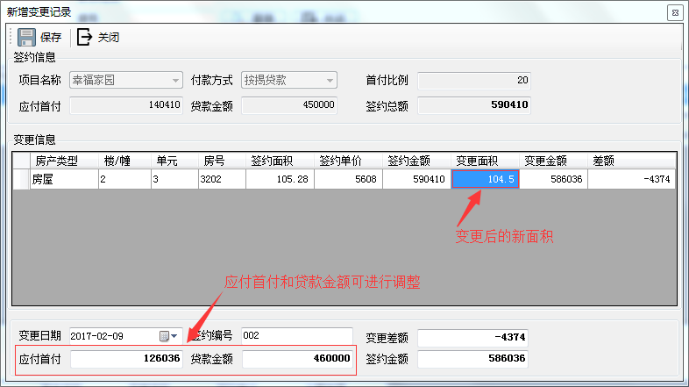
图2
功能说明：
- 签约信息中房产面积变化的信息记录维护，包括新增、删除和修改。
操作说明：
- 打开菜单“业务管理－变更”或点击菜单按钮“变更”，在系统功能区打开面积变更模块主界面（图1）。
- 在面积变更窗口，查询、显示购房信息记录，选定购房记录后，系统显示对应的面积变化记录。
- 新增：点击“新增”按钮，系统打开“新增变更记录”窗口（图2）
  - 双击“变更面积”数据单元，录入变更后的新面积数值，提交后，系统自动计算相关数据，包括：变更后的金额、与原金额的差额、签约总额、应付首付和贷款金额。
  - 可根据实际款项情况，调整应付首付和贷款金额。
  - 点击“保存”按钮，系统保存录入数据，完成面积变更操作。
- 删除：选定变更记录，点击“删除”按钮，完成删除操作。
- 修改：选定变更记录，点击“修改”按钮，打开“修改变更记录”窗口，操作与“新增”一致。

确权
需要重新修改业务操作功能！！

放贷
需要重新修改业务操作功能！！

收款
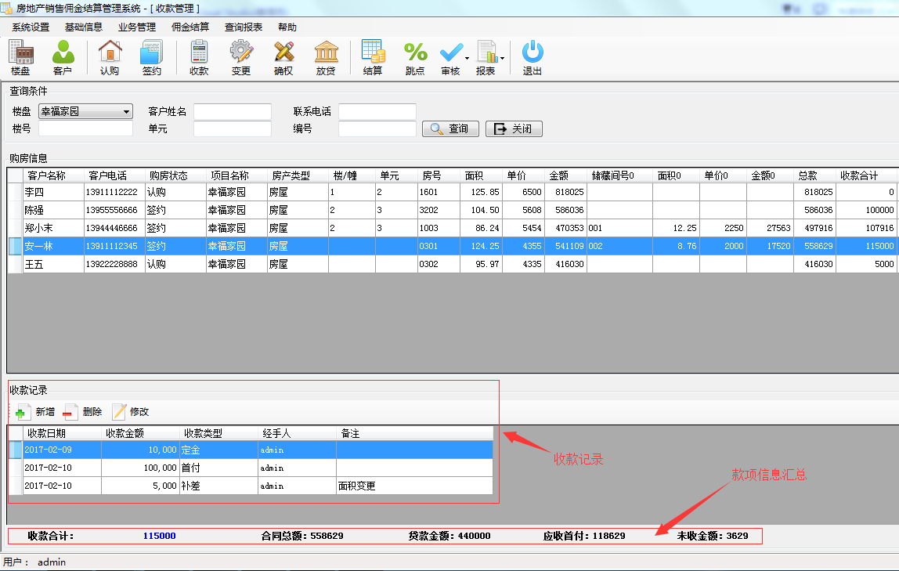
图1
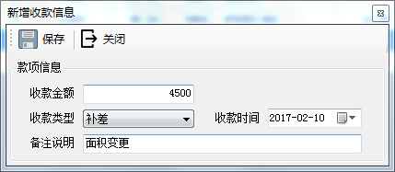
图2
功能说明：
- 基于认购、签约合同进行收款操作，包括收款记录的新增、删除和修改。
- 退款操作，收款金额填写负数即为退款操作。
- 显示款项汇总信息，其中：未收金额＝合同总额－贷款金额－收款合计。
- 收款记录含四种收款类型：定金、首付、补差、贷款，其中：定金、首付、补差归属“应收首付”范围。
- 新增收款记录为“首付”和“补差”类型。
- 定金由“认购”模块自动生成，贷款由“放贷”模块自动生成，修改和删除需在相关模块操作。
操作说明：
- 打开菜单“业务管理－收款”或点击菜单按钮“收款”，在系统功能区打开收款模块主界面（图1）。
- 查询认购和签约信息，选定购房信息记录时，“收款记录”显示对应的收款信息记录和款项汇总信息（图1）。
- 新增：在“收款记录”区域点击“新增”按钮，系统打开“新增收款记录”窗口（图2），录入相关信息，点击“保存”按钮保存数据。
- 删除：选定收款记录，点击“删除”按钮，系统删除选定记录，定金和贷款类型的收款记录不允许删除，需相关模块操作。
- 修改：选定收款记录，点击“修改”按钮，系统打开“修改收款记录”窗口，修改相关信息，点击“保存”按钮更新数据。

结算

基础佣金结算
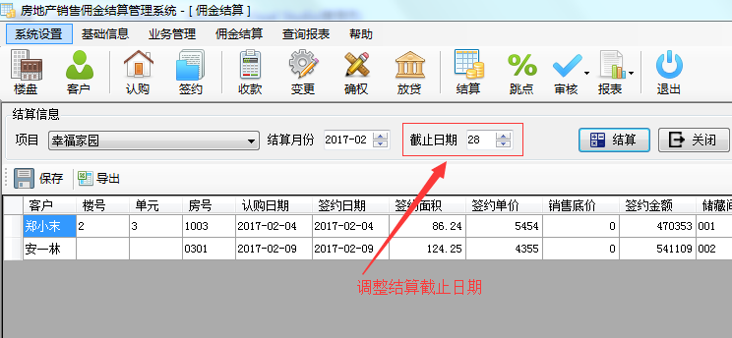
图1

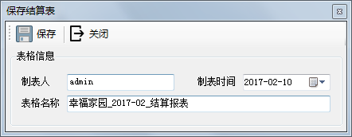
图2
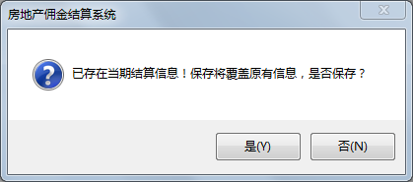
图3
功能说明：
- 生成基础佣金结算表并保存。
- 截止日期默认为结算月份的最后一天，可根据实际要求调整截止日期。
- 结算款项是收款日期为截止日期前的所有未结算收款款项。
- 结算前必须设置相关房产的结算条件、结算方式和基础提点（操作方法参照结算参数设置）。
- 保存结算表的结算月分不允许再录入业务数据。
操作说明：
- 点击菜单按钮“结算”，在系统功能区打开佣金结算模块主界面（图1）。
- 依据实际要求调整结算月份或结算日期。
- 点击“结算”按钮，系统进行结算处理。
- 点击“保存”按钮，系统打开“保存结算表”窗口（图2），窗口的默认信息可修改调整，点击“保存”生成结算表。
- 如果月份已经保存，系统会提示覆盖保存（图3），确认后，会覆盖以前保存的结算表。

跳点佣金结算

结算审核

基础佣金结算审核
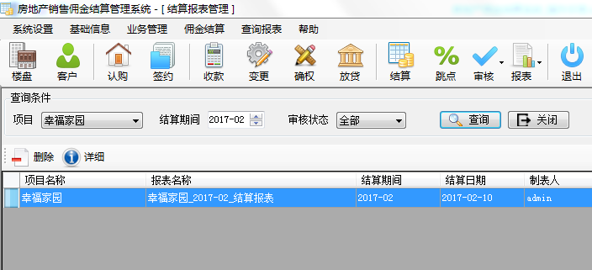
图1
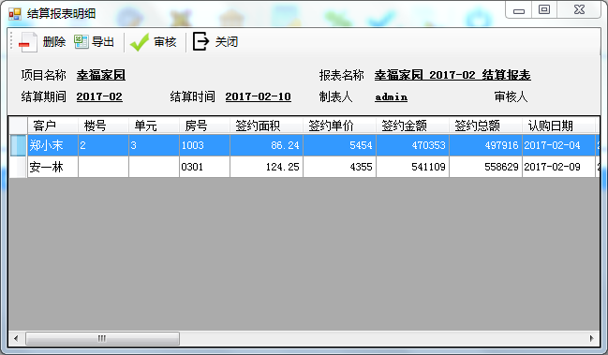
图2

功能说明：
- 调整结算表的结算记录。
- 审核结算表。
操作说明：
- 点击菜单按钮“审核－结算表”，在系统功能区打开佣金结算审核模块主界面（图1）。
- 按结算月份、审核状态查询结算报表。
- 删除：选定结算报表记录后，点击“删除”按钮，系统删除结算报表，删除后可在“结算”模块重新生成保存，已经审核报表不允许删除。
- 详细：选定结算报表记录，点击“详细”按钮，可查看结算报表明细。
- 结算报表明细的“删除”按钮，可删除不结算的记录，恢复为未结算状态，可在后期结算中，重新结算。
- 点击“审核”按钮，审核确认结算表。

跳点佣金结算审核

报表

